1. Buat tabel copy_instructor dengan struktur tabel yang sama dengan tabel instructor .

|  |  |
| --- | --- |
| 1  2  3  4  5  6 | CREATE TABLE copy_instructor(  ID VARCHAR(20) NOT NULL PRIMARY KEY,  name VARCHAR(45),  dept_name VARCHAR(20),  salary NUMERIC(10,2)  ); |

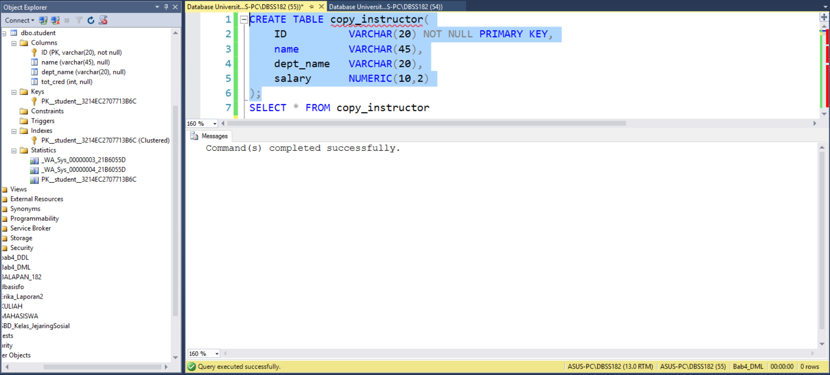

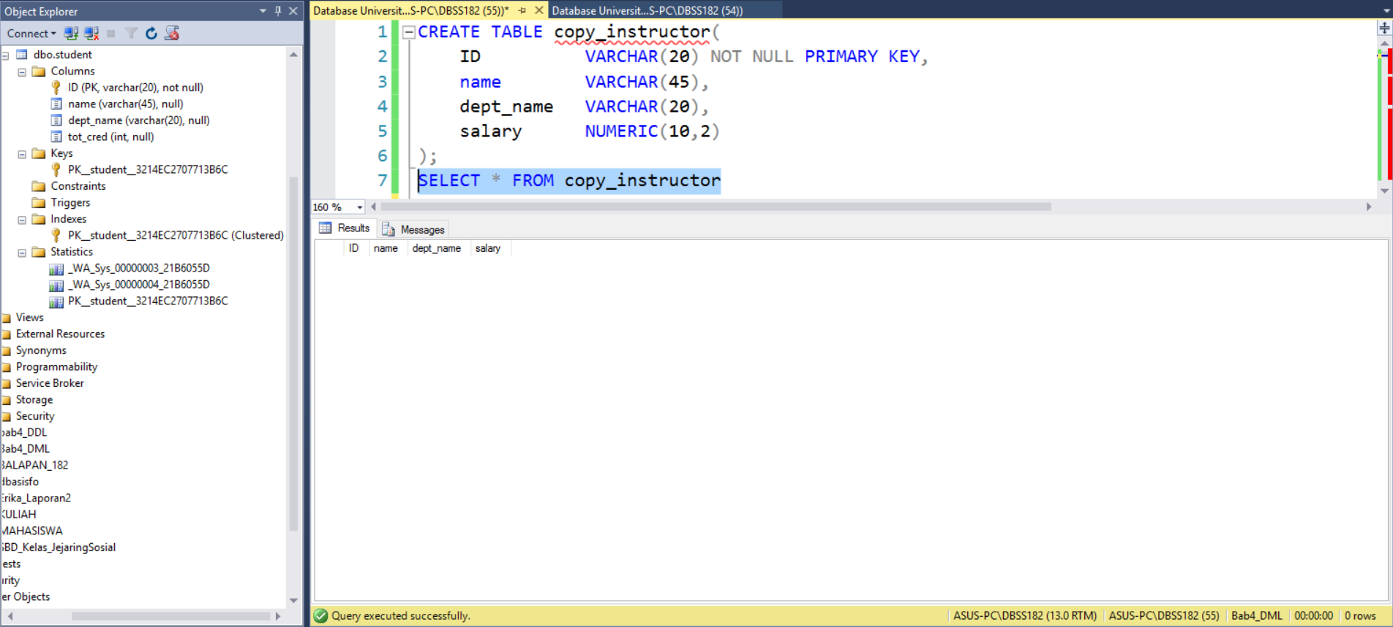

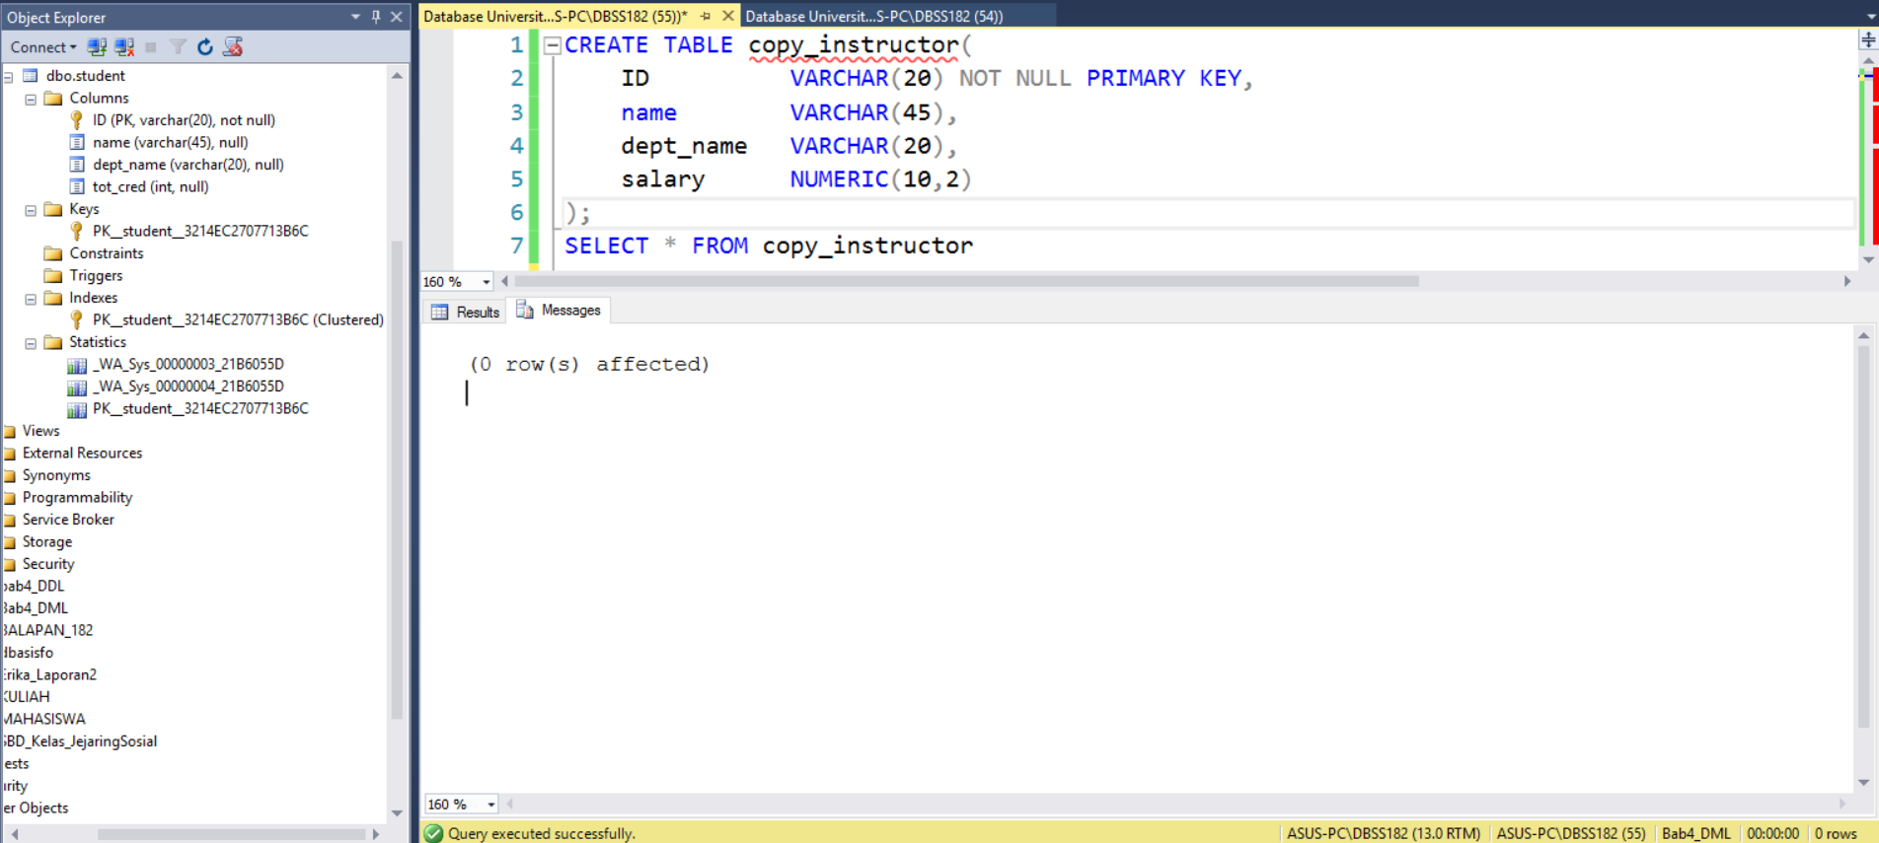

1. Tambahkan baris data berikut pada tabel copy_instructor

|  |  |
| --- | --- |
| 1  2  3  4  5  6 | CREATE TABLE copy_instructor(  ID VARCHAR(20) NOT NULL PRIMARY KEY,  name VARCHAR(45),  dept_name VARCHAR(20),  salary NUMERIC(1  ,2)  ); |
|  |  |
|  |  |
|  |  |

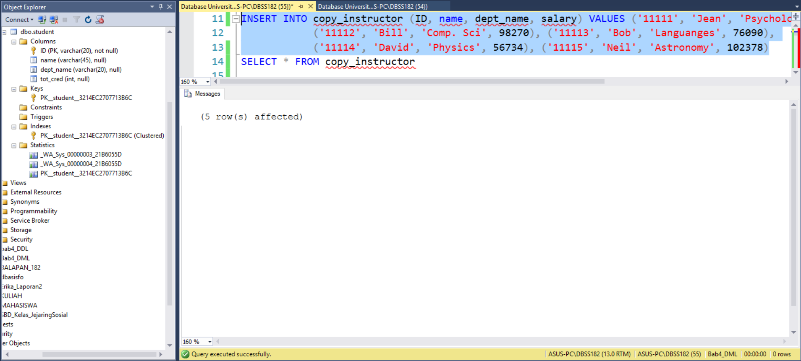

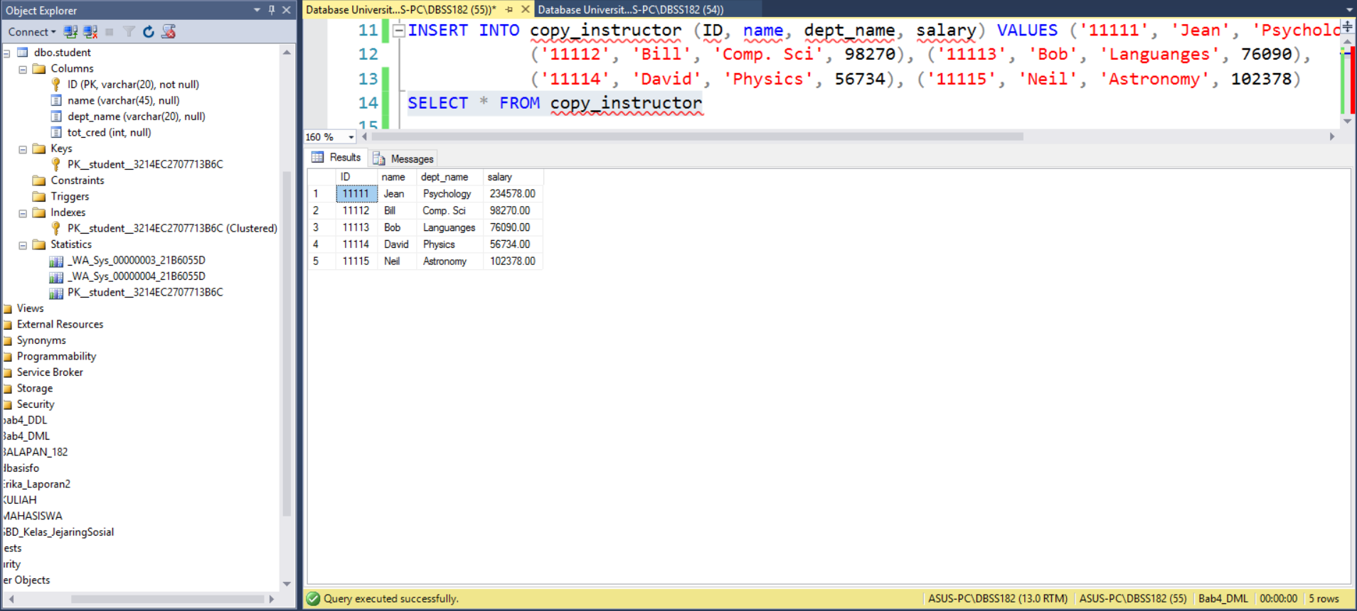

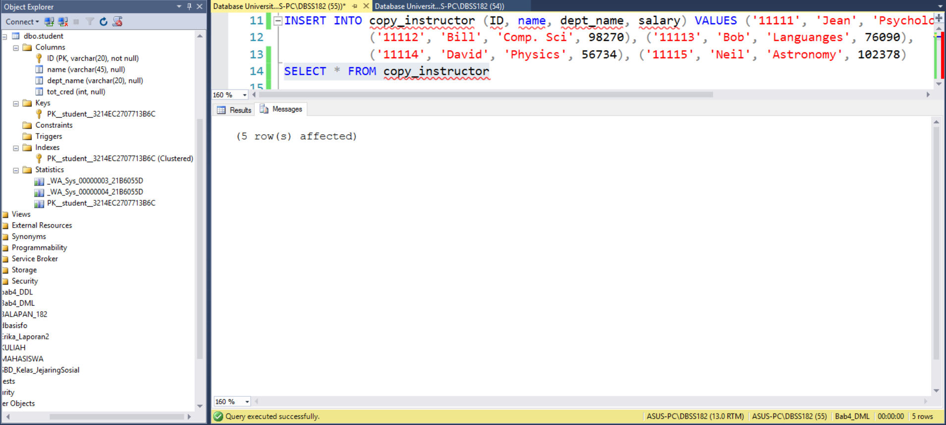

1. Ubah nama yang terdapat pada row ke-4 menjadi Donald.

|  |  |
| --- | --- |
|  | UPDATE copy_instructor SET name=’Donald’ WHERE ID=’11114’  SELECT * FROM copy_instructor |

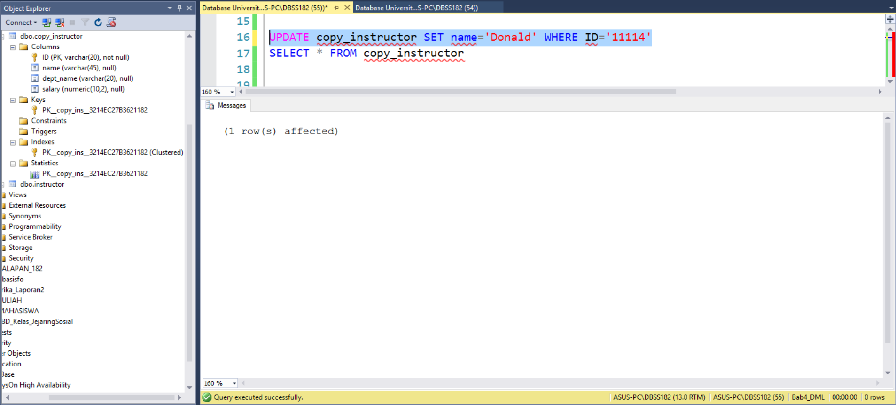

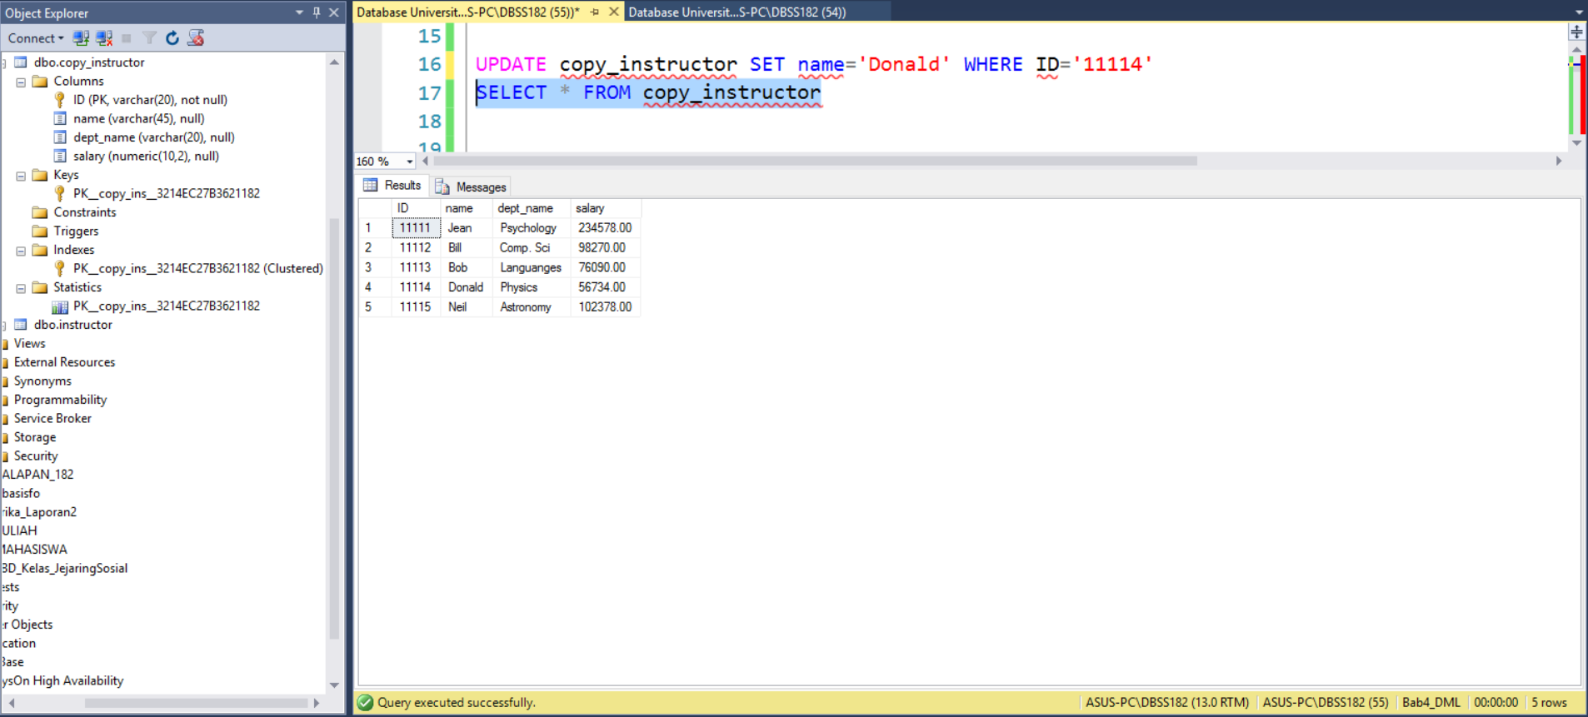

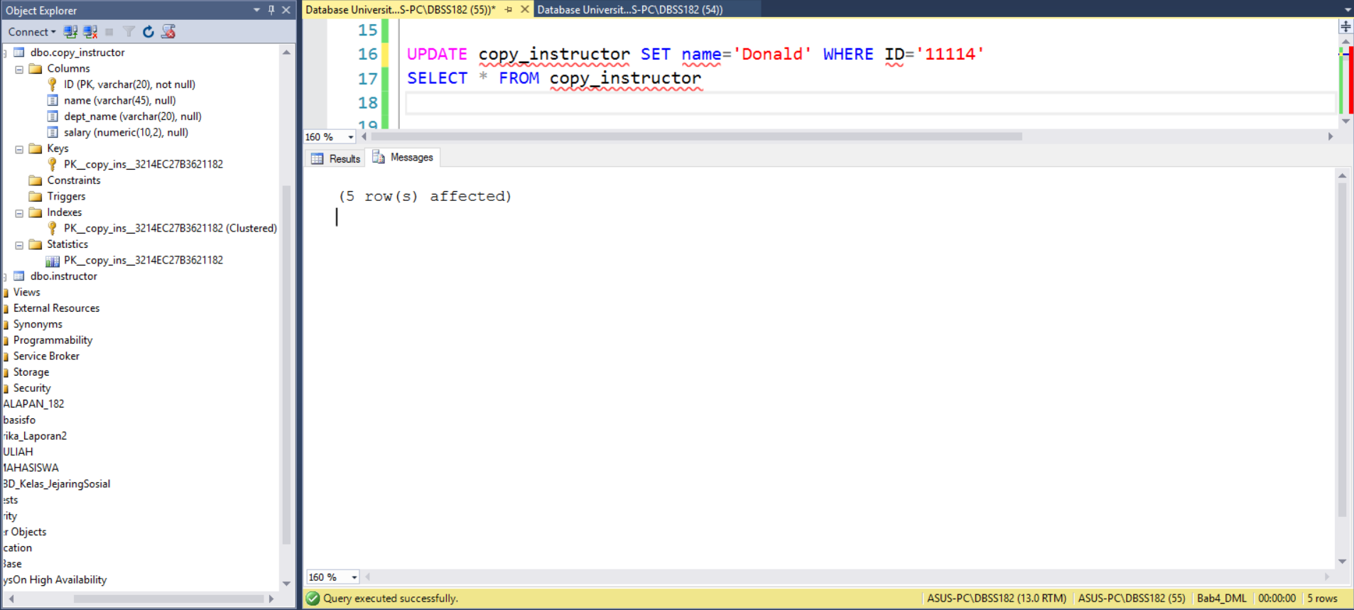

1. **Ubah semua salary menjadi 95000.**

|  |  |
| --- | --- |
|  |  |
|  |  |

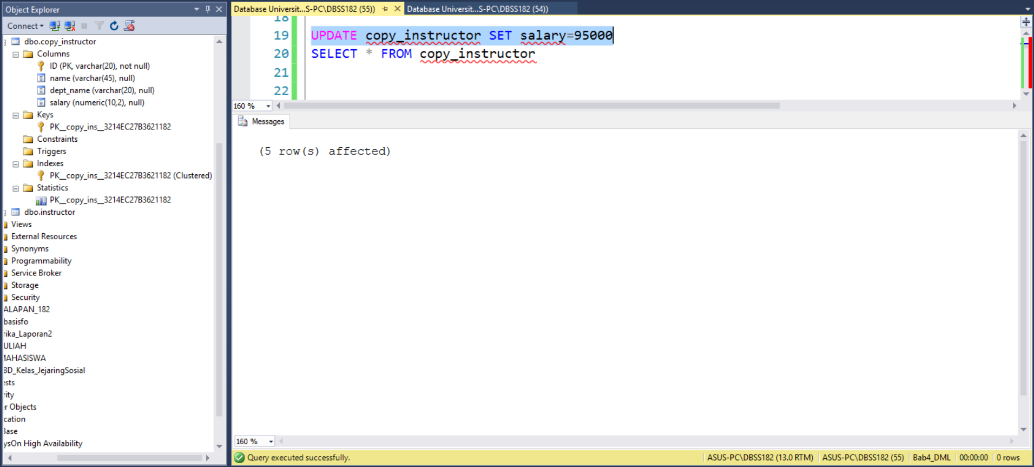

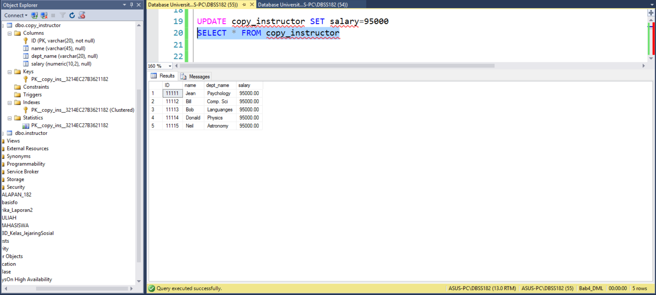

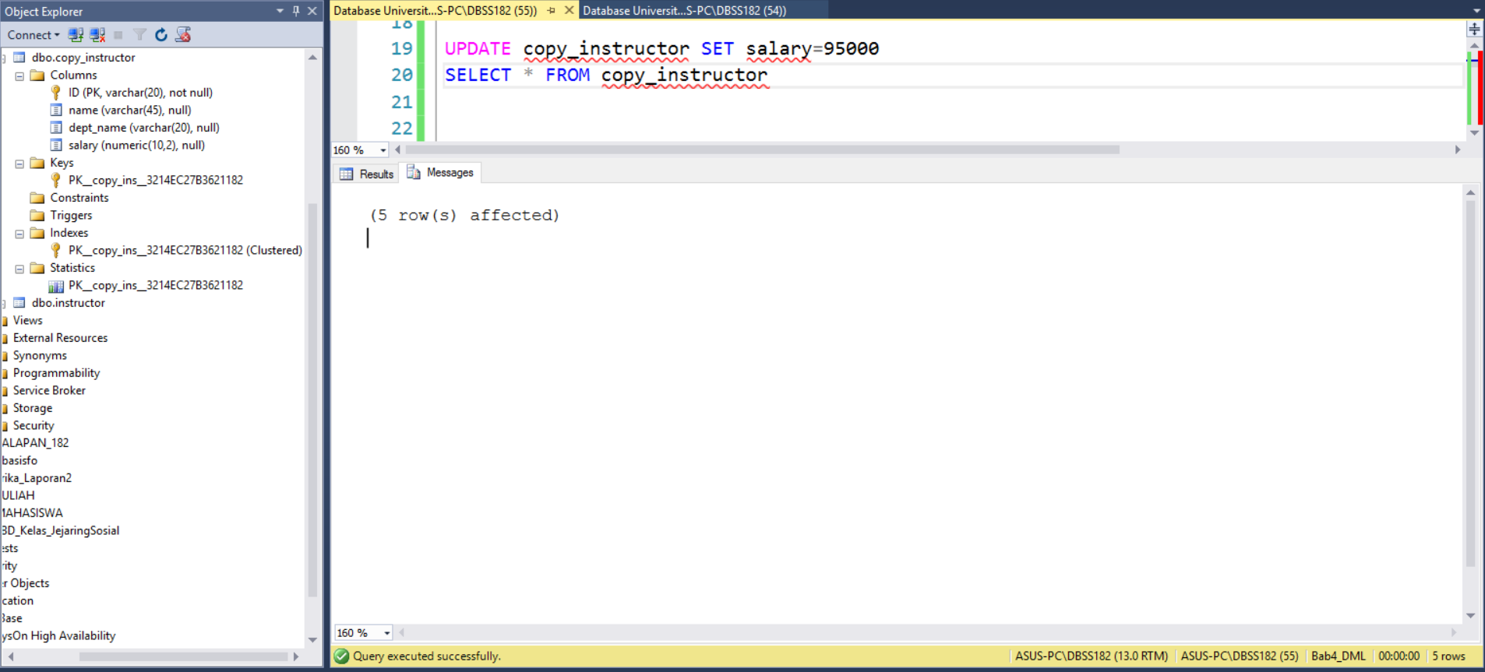

**Pembahasan dan Analisis**

**(ditulis tangan)** Kode implementasi digunakan untuk mengambil data xxx secara terurut. Data diambil dari tabel xxx dan xxx melalui operasi *join.* Baris ke-1 digunakan untuk xxx. Baris ke-2 menunjukkan xxx. Baris ke-3 menunjukkan xxx. Baris ke-4 menunjukkan xxx.

1. **Delete instructor dengan nama Bob.**

|  |  |
| --- | --- |
|  |  |
|  |  |

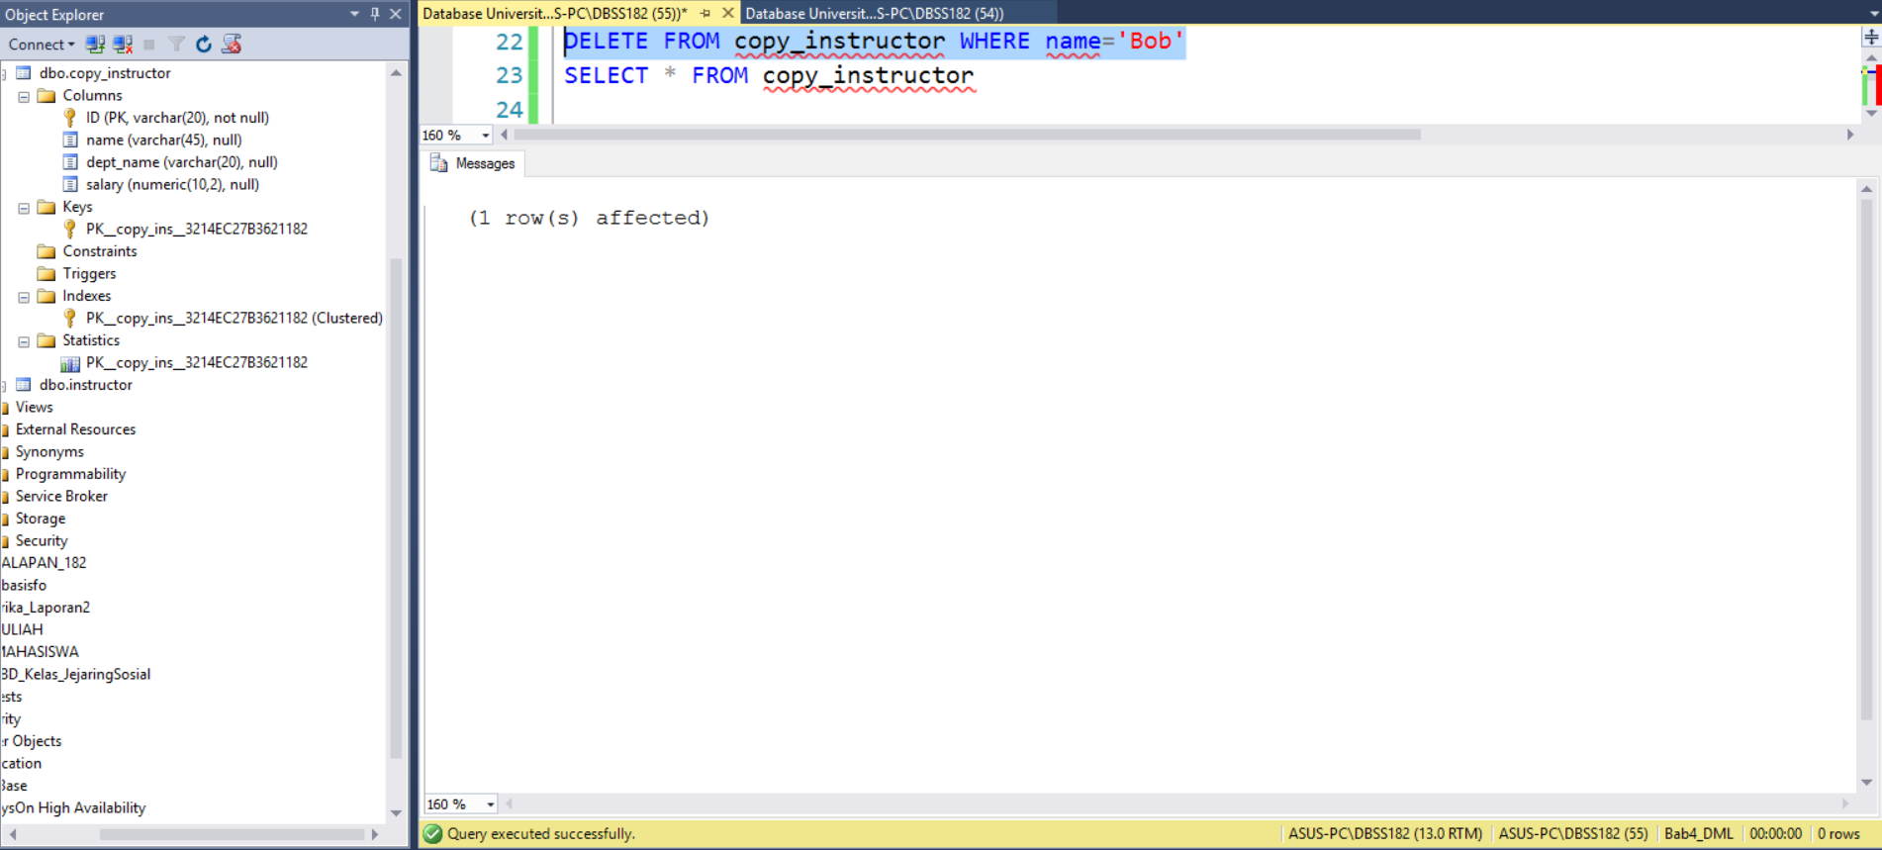

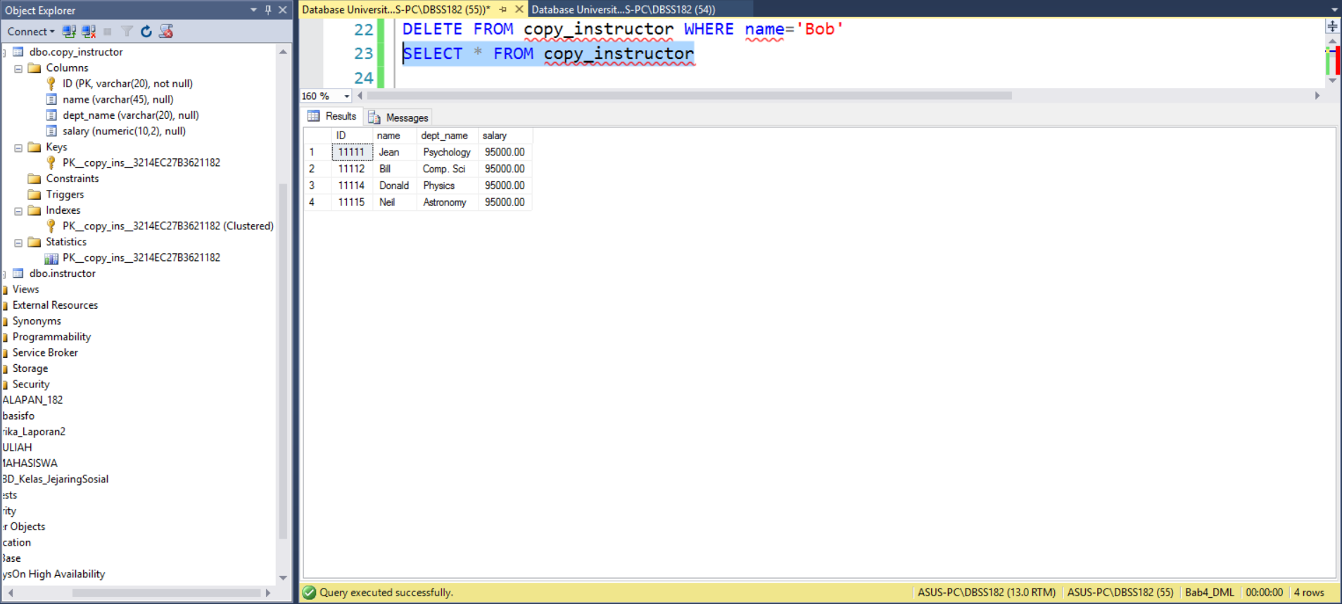

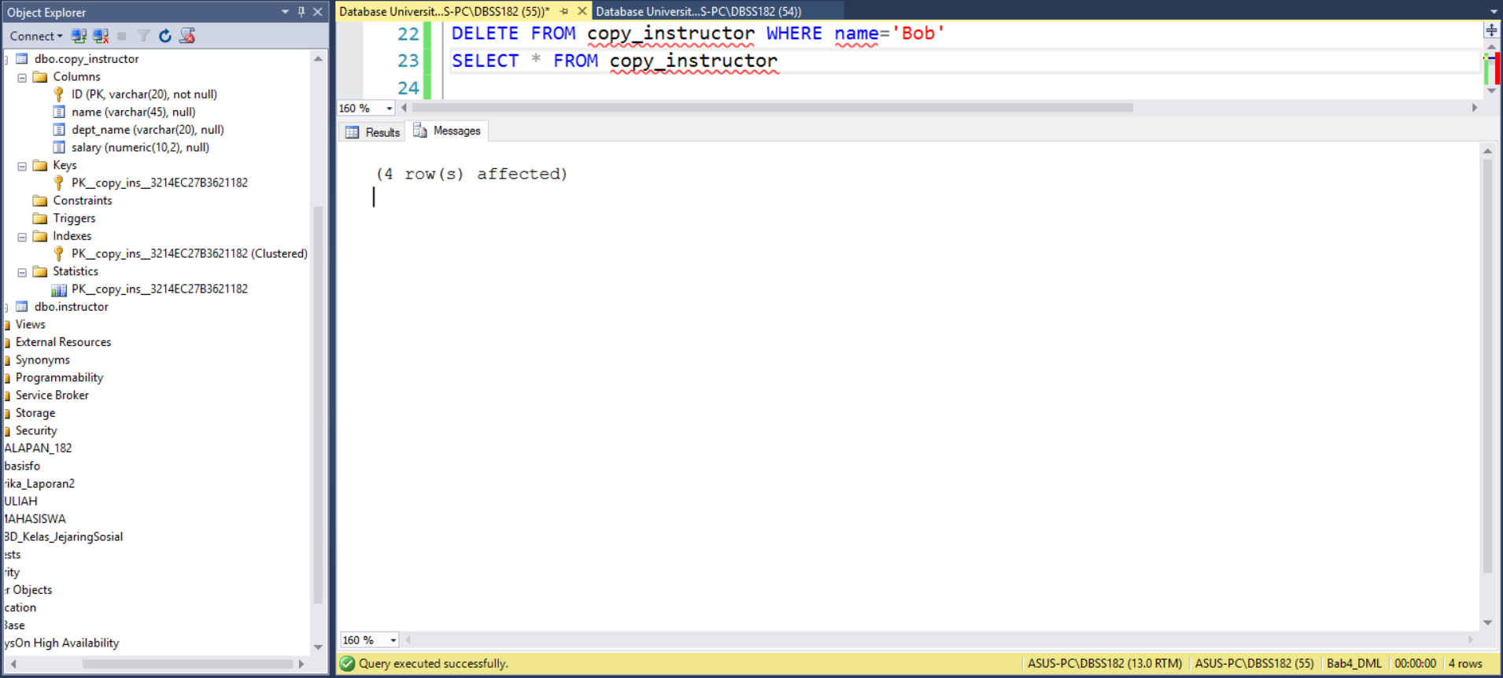

**Pembahasan dan Analisis**

**(ditulis tangan)** Kode implementasi digunakan untuk mengambil data xxx secara terurut.

1. Tambahkan baris ata baru pada tabel copy_instructor dengan menggunakan data tabel instructor yang salary-nya lebih dari 100000

|  |  |
| --- | --- |
|  |  |
|  |  |

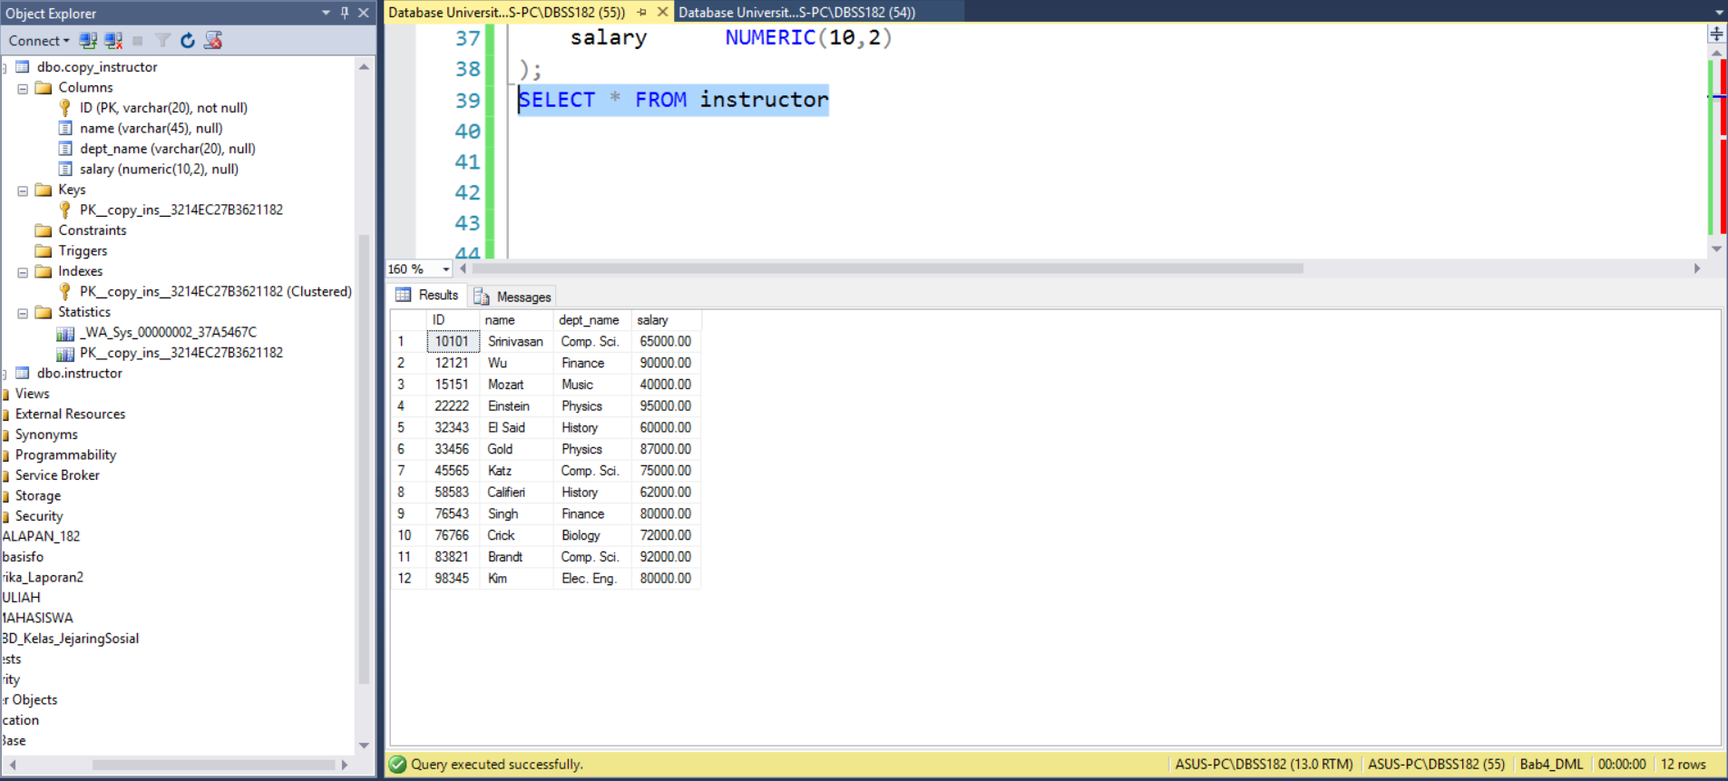

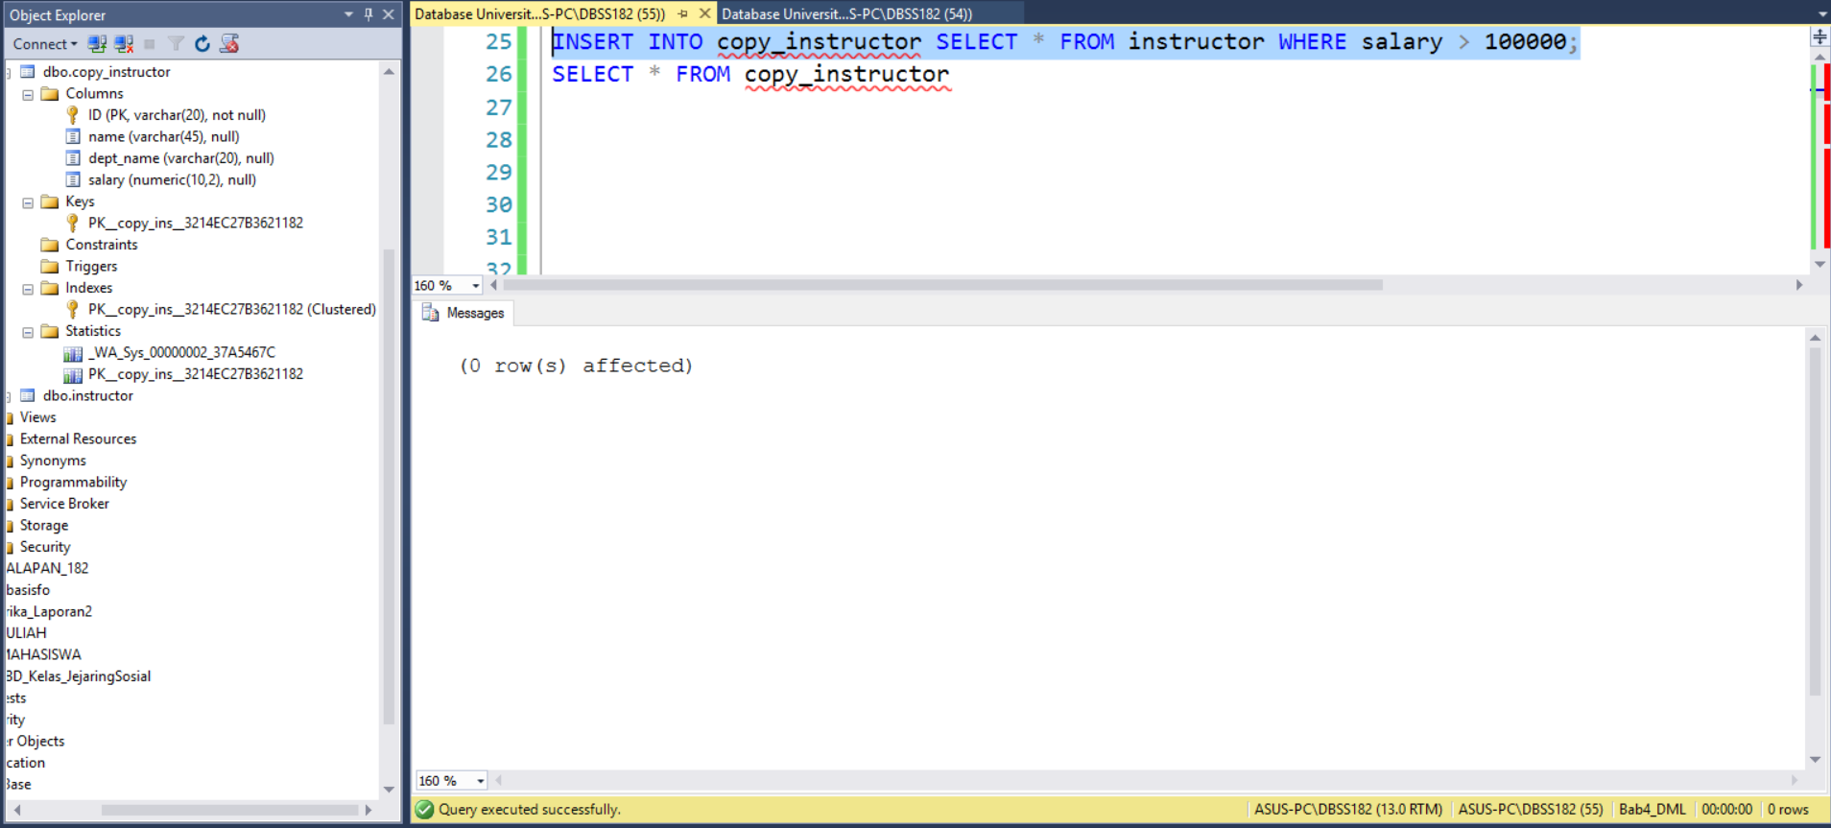

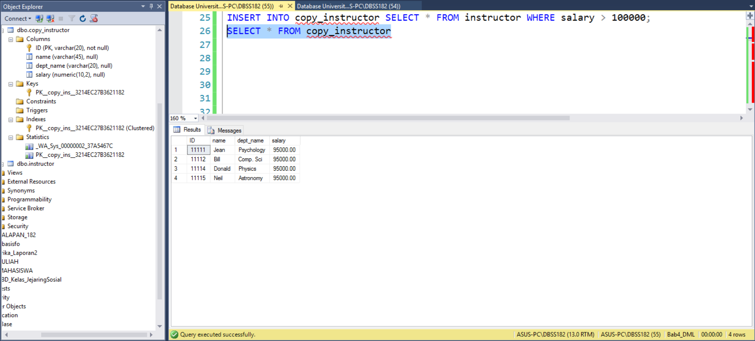

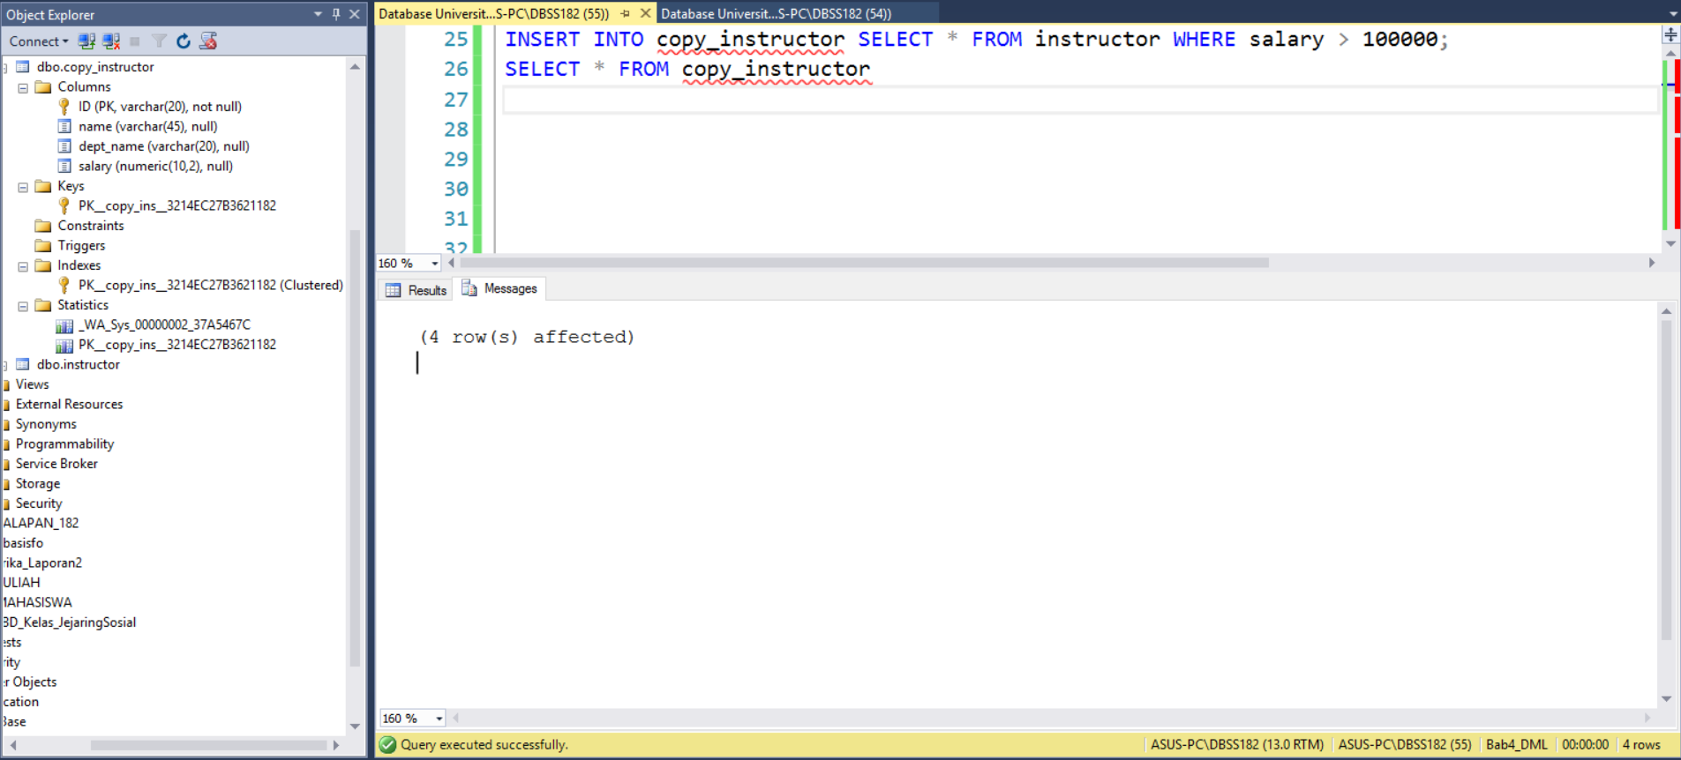

**Pembahasan dan Analisis**

1. **Periksa hasilnya dengan menampilkan/mengambil semua isi tabel.**

|  |  |
| --- | --- |
|  |  |
|  |  |
|  |  |

